题目：《妙笔生花——小学语文高段阅读随笔教学策略》 作者：戴玲
发表刊物：《教育学文摘》 发表时间：2019.9
封面
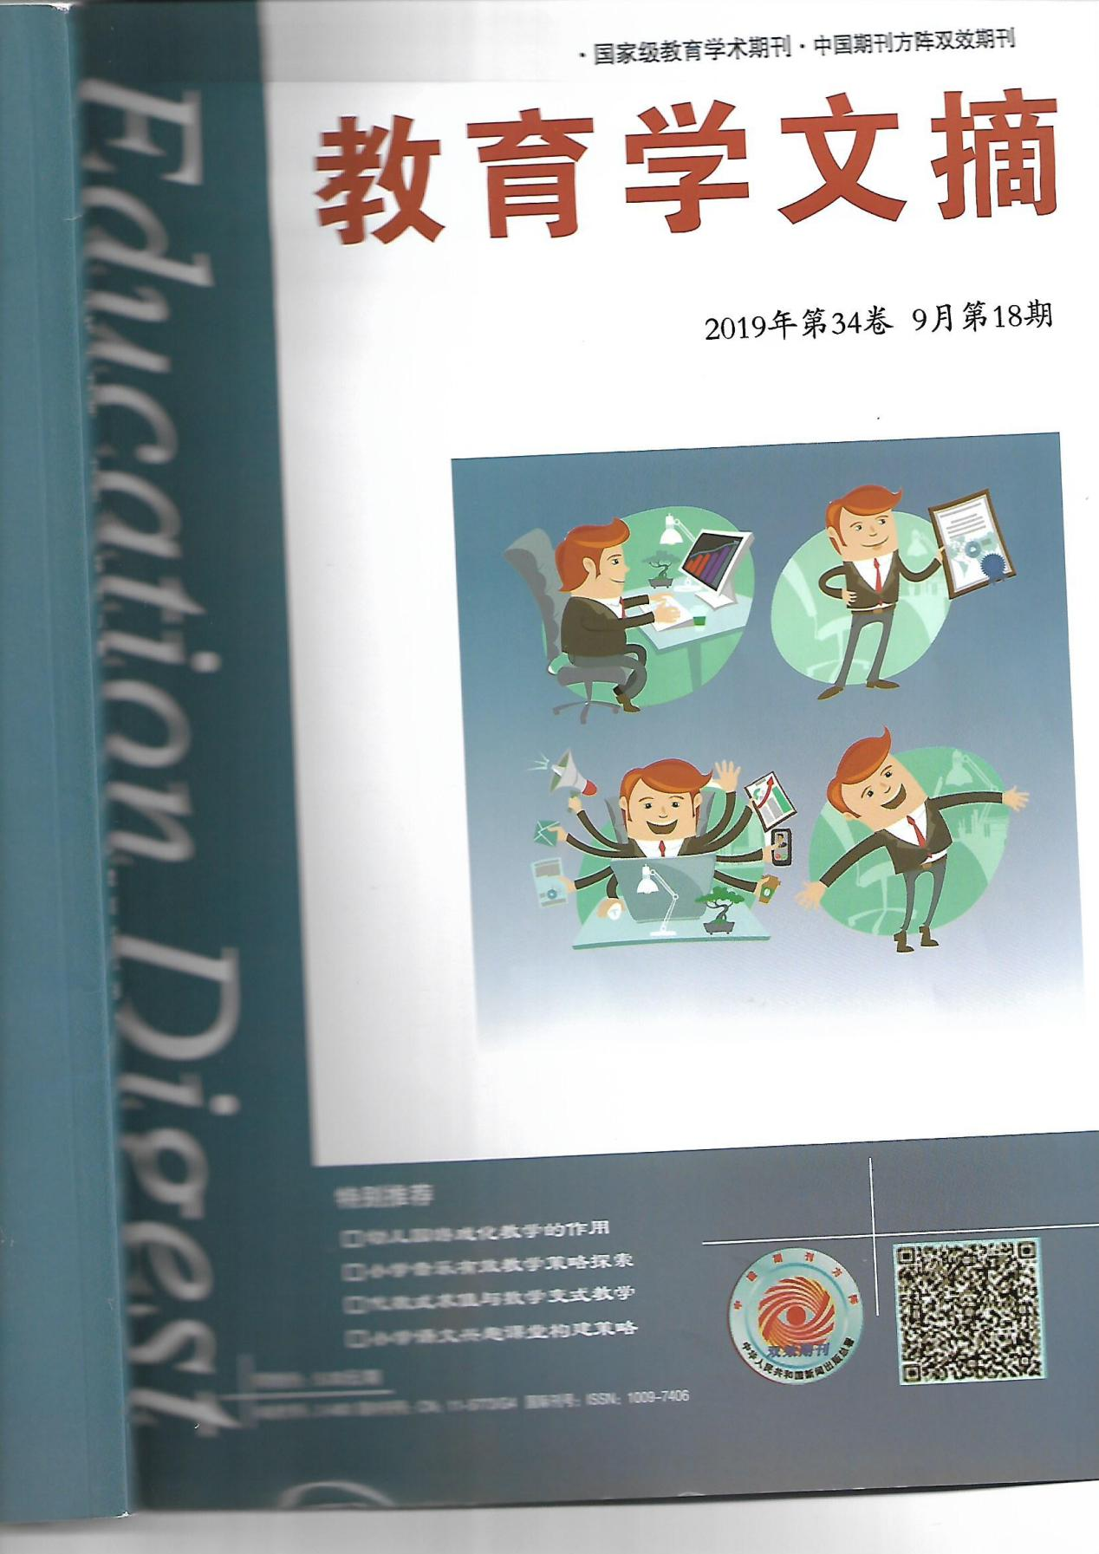
版权信息页
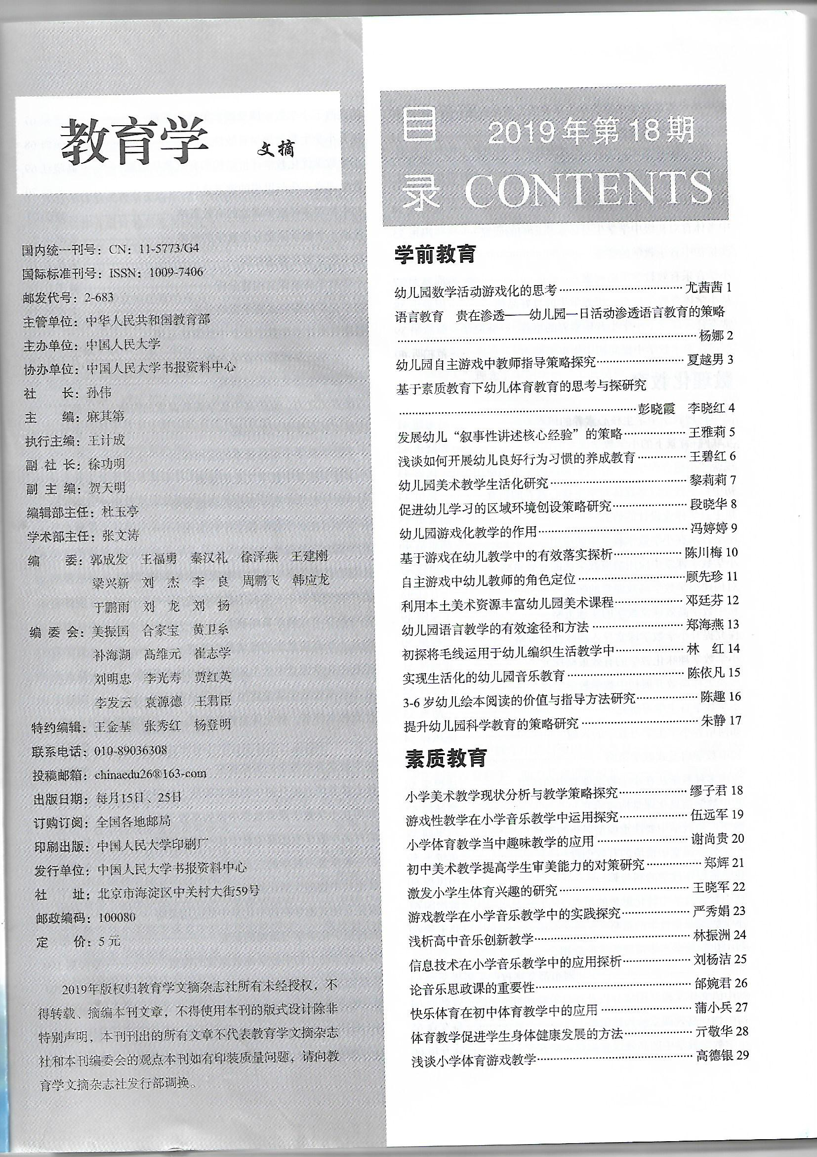
完整目录页
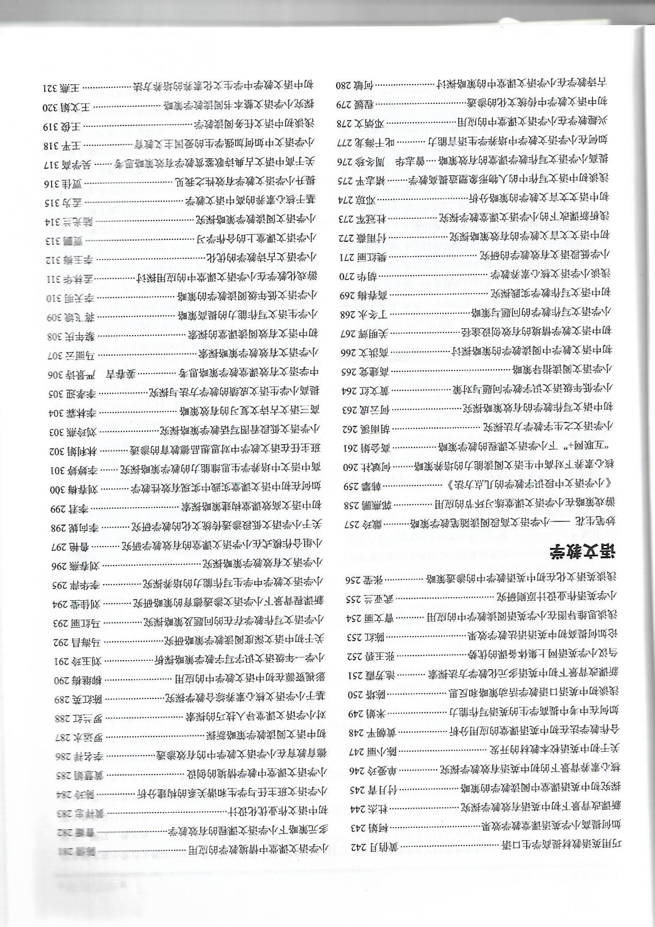
正文
